
Pastorin Hanna Dallmeier, Arbeitsbereich Kindergottesdienst im Michaeliskloster
Zentrum für Gottesdienst und Kirchenmusik der Ev.-luth. Landeskirche Hannovers

26.6.2022 – 10 Uhr – Eimke/KK Uelzen
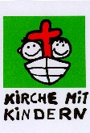
Pastorin Ann-Kathrin Averbeck mit Team
(Kirchengemeinden Eimke und Gerdau)
und Pastorin Hanna Dallmeier (MK Hildesheim)

„Von der Taufe zum Abendmahl“
(Apg 2,37-46)

Familiengottesdienst mit Tauferinnerung und Abendmahl

Open Air an der Kirche
mit anschließendem Picknick

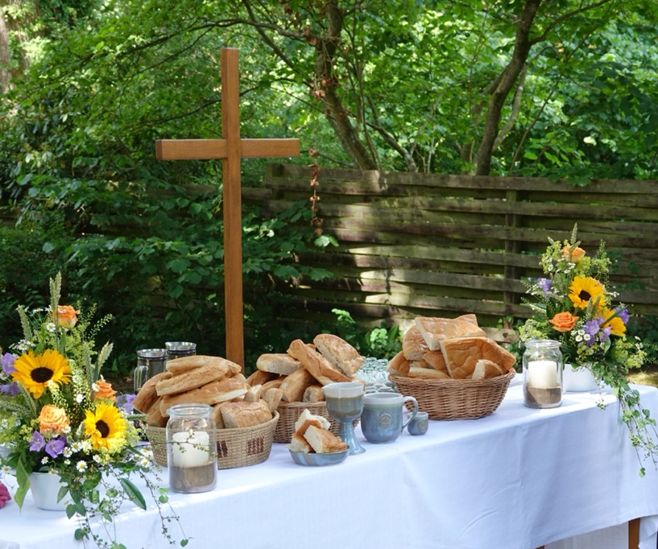
Ablauf

Glockengeläut
Begrüßung
Votum mit Bewegungen
Lied: Einfach spitze (LH 1 Nr. 17)
Gebet
Anspiel: Die Urgemeinde nach Apg 2,37-47
(Petrus und zwei Zuhörende)
Lied: Vom Anfang bis zum Ende (EGPlus Nr. 42)
Taufthema - Anleitung
Tauferinnerung
„Familien-Fotos“
Lied: „Du bist getauft“ (LuL 2022 Nr. 81a, s.u.)
Abendmahl
Hinführung zum Abendmahl
Einsetzungsworte
Vater unser
Lied: Christus, du Lamm Gottes (fT Nr. 151)
Anleitung zur Austeilung
Spendeworte
Schluss-Segen
Danklied: Hallelu (KGB Nr. 193)
Dankgebet + Fürbitten
Segen mit Bewegungen
Lied: Er hält die ganze Welt (KGB Nr. 143)

Liturgie

Glockengeläut

Begrüßung

Herzlich Willkommen zu unserem Familiengottesdienst heute. Von der Taufe zum Abendmahl, so lautet unser Motto. Heute feiern wir, dass nun in unseren Gemeinden auch Kinder beim Abendmahl dabei sein dürfen. Früher musste man erst mal zum „Konfer“ kommen und dann durfte man mit zum Abendmahl gehen. Aber eigentlich genügt die Taufe als Zulassung zum Abendmahl. Das haben wir im Kirchenvorstand in Eimke und in Gerdau Anfang des Jahres beschlossen, und heute führen wir es offiziell ein.

Heute geht es also um die Taufe. Und um das Abendmahl. Beides gehört zusammen, schon seit den ersten Christen. Von denen werden wir gleich noch mehr hören.

Lasst uns nun Gottesdienst feiern! (Aufstehen)

Votum (Mit Bewegungen)

Denn Du bist da, Gott, schöpferische Kraft! Hände zum Himmel öffnen
Du bist da, Gott, in Jesus Christus. Stehen in Kreuzform
Du bist da, Gott, durch deinen Geist in meinem Herzen. Hände aufs Herz legen
Amen.

Lied: Einfach spitze (LH 1, Nr. 17)
Mit ergänzten Strophen:
… lass uns plantschen
… lass uns feiern

Gebet:
Guter Gott,
heute wollen wir feiern!
Danke für alle, die dabei sind!
Du bist für uns da,
das spüren wir in der Taufe,
und das schmecken wir im Abendmahl.
Segne unsere gemeinsame Zeit.
Amen

Anspiel: Die Urgemeinde nach Apg 2,37-47

Petrus und zwei Zuhörende
Verkleidung:
Petrus und beide „Zuhörende“ mit Umhängen

Petrus:
Ich bin Petrus! Ich bin einer von Jesus‘ besten Freunden.
Als Jesus schon im Himmel war, haben wir allen von ihm erzählt.
Dass er Gottes Sohn ist, und dass alle Menschen zu Gottes Familie gehören sollen.

Jemand aus den „Zuhörern“ fragt Petrus:
Und Petrus, was sollen wir dafür tun? Um zur Familie Gottes zu gehören?

Petrus
Lasst euch alle taufen, dann ist Gott immer bei euch!

„Zuhörer:in1“ (geht nach vorne)
Ja, ich möchte, dass Gott bei mir ist! Bitte, taufe mich!

Petrus „tauft“:
Ich taufe dich im Namen des Vaters und des Sohnes und des Heiligen Geistes.
Nun gehörst du zu Gott!

„Zuhörer:in 1“
Wie cool! Ich bin getauft!
Wer von euch ist denn schon getauft? Meldet euch doch mal!
Und wer es gerade nicht weiß, kann ja mal die Eltern fragen…
(kleine Pause, damit die Familien das „besprechen können“)

„Zuhörer:in 2“ – kommt nach vorne
Ich, ich bin ja auch schon getauft!
Aber wie kann ich denn jetzt spüren, dass Gott bei mir ist?

Petrus
Du bist schon getauft!? Dann gehörst du ja schon zur Familie Gottes!
Dass du dazugehörst, kannst du beim Abendmahl spüren und sogar schmecken.
Wir teilen das Brot, wie Jesus es gemacht hat.
Und wir trinken gemeinsam Traubensaft und erinnern uns an Jesus.
Dann ist Jesus selbst bei uns.

Pn.: Bei Taufe und Abendmahl hält Gott seine Hände über uns… Und das singen wir jetzt:

Lied: Vom Anfang bis zum Ende (EGPlus Nr. 42)
Hinführung zur Tauferinnerung, mit Interview

Damals zur Zeit von Petrus haben sie manchmal an einem Tag 3000 Leute getauft. Da wurden alle getauft, egal wie alt, Kinder und Erwachsene. Weil alle zur Familie Gottes dazu gehören wollten. Wie alt warst du, als du getauft wurdest? Überleg mal kurz, wir machen gleich eine Umfrage,
- wer wurde vor seinem 1. Geburtstag getauft?
- Wer wurde zwischen 1. und 6. Geburtstag getauft?
- Wer wurde als Schulkind getauft – oder kurz vor der Konfirmation?
- Wer war schon erwachsen?
- Wer ist gar nicht getauft?

Interview, A. kommt nach vorn:
Heute ist A. hier. A. wurde letztes Jahr im Herbst getauft.
- A., warum wolltest du getauft werden? (…)
- Du kannst dich sicherlich noch daran erinnern. Wie hat sich das angefühlt? (…)

Vielleicht ist es bei euch schon länger her mit der Taufe. Vielleicht wart ihr auch noch zu klein, um euch zu erinnern. Deshalb laden wir euch gleich ein zu einer Tauferinnerung.
Ihr könnt gleich hier nach vorne kommen zu diesem Taufbecken. Hier stehen A., B. und ich. Und ihr könnt zu einem von uns kommen. Dann nehmen wir ein bisschen Wasser und zeichnen euch ein Kreuz auf die Stirn oder auf die Hand und sagen:
„Du bist getauft. Du gehörst zur Familie Gottes.“
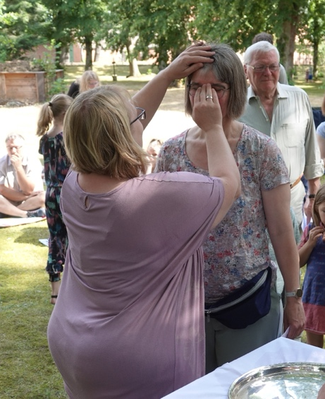
Wer noch nicht getauft ist, darf die anderen nun beobachten und kann sich überlegen, ob er / sie Lust hat, sich auch bald taufen zu lassen. Dann könnt ihr mich gerne nach dem Gottesdienst ansprechen.

- Tauferinnerung (Pn., A. und B.)
  - Alle nach vorne in 3 Reihen
  - Wasserkreuz auf Stirn oder Handfläche
  - „Du bist getauft. Du gehörst zur Familie Gottes“

Viele von euch sind schon getauft. Daran haben wir uns gerade erinnert. Wer getauft ist, gehört zur Familie Gottes. Und Familien machen immer wieder mal Familien-Fotos. Das haben wir uns für heute auch vorgenommen. Wir wollen mit euch Familienfotos machen. Fotos von der Familie Gottes. Also nicht Familie im klassischen Sinne: Vater, Mutter, Kind, sondern mit unseren Geschwistern der Familie Gottes. Dazu bilden wir einige Gruppen nach Geburtstagen.
Die Bilder werden dann diese Woche auf unsere Homepage gestellt, und ihr könnt sie euch dort downloaden. Außerdem werden wir die Bilder entwickeln und eine Weile lang in der Kirche aufhängen.

- wir sind die „Familie Gottes“ (Familienfoto) – an alter Bank (Grabplatten), links und rechts Beachflags mit der Aufschrift „Familie Gottes“
  - 4 Gruppen: Geburtstagskinder Jan-März, April-Juni, Juli-Sept, Okt-Dez

Lied „Du bist getauft“ (LuL 2022 Nr. 81a, s.u.)

Abendmahl

Hinführung:

Die ersten Christinnen und Christen hatten sich also taufen lassen und waren so zur Familie Gottes geworden.
Aber wie kam es dazu, dass sie Abendmahl feierten?
Das lag daran, dass sie sich immer an Jesus erinnerten.
Besonders an diese Geschichte:

Es war schon Abend geworden.
Die Straßen hatten sich geleert, die Menschen waren in ihre Häuser gegangen.

Auch Jesus setzt sich mit seinen Freunden an einen Tisch.
Es ist reichlich zu essen da und zu trinken.
Sie sitzen zusammen – es ist schön, so beisammen zu sein!

Da nimmt Jesus das Brot vom Tisch und teilt es.
Allen gibt er ein Stück von diesem Brot:
„Das bin ich“, sagte Jesus.
„In diesem Brot bin ich bei euch. Teilt das Brot und denkt an mich.“

Und sie essen alle davon – und es schmeckt so gut!

Und dann nimmt Jesus auch einen großen Kelch, das ist ein großer Becher, der da auf dem Tisch steht.
„Auch in diesem Kelch bin ich bei euch. Trinkt davon und denkt an mich.
Dann bin ich immer bei euch!“

So machen es die Jünger, die Freundinnen und Freunde Jesu seitdem immer wieder. Auch als Jesus nicht mehr da ist: Sie teilen das Brot und trinken von dem Kelch.

Und sie spüren dabei: Jesus ist hier, bei uns!

So ist es auch, wenn wir Abendmahl feiern: Jesus ist dann auch bei uns.
Und Jesus verbindet uns. Wir gehören zusammen wie Schwestern und Brüder, wie eine Familie.
Wir sind die Gottes Kinder zusammen mit allen anderen, die auch getauft sind. Wir gehören zur Familie Gottes.

Wenn wir Abendmahl feiern,
können wir riechen und fühlen, spüren und schmecken: Gott ist da für uns!

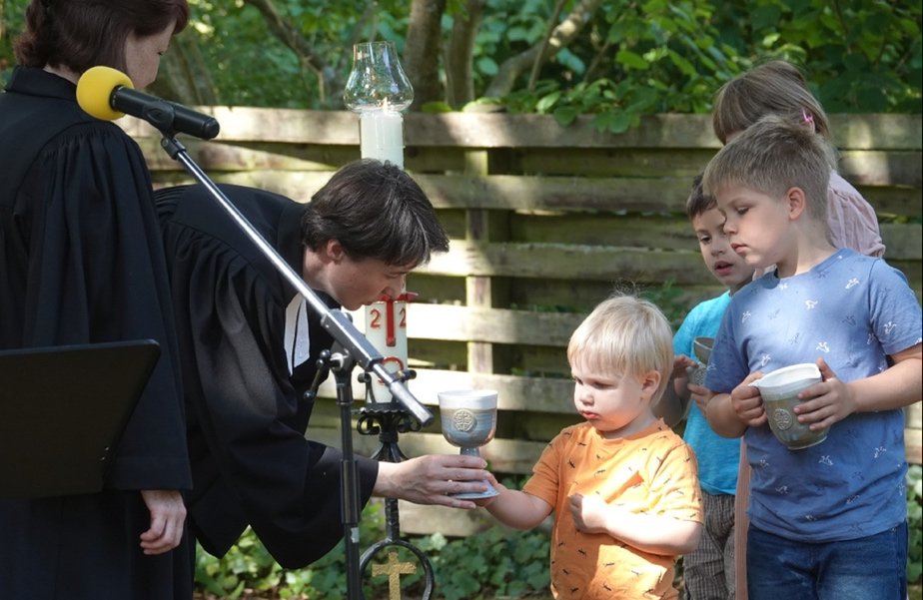

Pn.: Und so wollen wir jetzt auch Abendmahl feiern

Einsetzungsworte (nach Jochen Arnold ggg 32, S. 147f)

Es war Nacht.
Jesus saß mit seinen Freunden am Tisch.
Er feierte mit ihnen das Abendmahl.
Er nahm das Brot und brach es.
Er dankte Gott und sagte:
Nehmt und esst.
Das bin ich + für euch.

Danach nahm er den Becher.
Er dankte Gott und sagte:
Nehmt und trinkt.
Das bin ich + für euch.
Das bin ich für alle Menschen.
Ich verzeihe euch eure Schuld.
So könnt ihr ewig leben.
Das sollt ihr immer wieder tun.
Erinnert euch an mich.
So sind wir alle Brüder und Schwestern,
die Familie Gottes.

Vater unser

Lied: Christus, du Lamm Gottes (fT Nr. 151)

Anleitung zur Austeilung:
- Für jede Picknickdecke kommt ein Kind und verteilt Brot (B. hilft)
- Für jede Picknickdecke kommt ein Kind und holt Einzelkelche (B. hilft)
- Pastorin und 3 weitere Personen schenken ein (Gießkelch, 3 Kannen)

Spendeworte:
Brotwort: Nimm und iss – Christus für dich
Kelchwort: Nimm und trink – Christus für Dich

Segenswort:
Christus spricht:
Ich bin bei euch alle Tage – bis an das Ende der Welt!

Danklied: Hallelu (KGB Nr. 193)

Dankgebet + Fürbitten

Ln.:
Lasst uns miteinander beten. Ihr könnt mitbeten. Immer, wenn es heißt, „wir rufen“, dann könnt ihr antworten: „Bitte hilf uns, Jesus.“

Danke, Gott, dass wir zu deiner Familie gehören. Danke, Jesus, dass du uns nahe kommst im Abendmahl.
Wir beten für die Familie Gottes. Wie in jeder Familie gibt es auch hier manchmal Streit oder Dinge laufen anders als geplant. Wir rufen…

A.:
Wir beten für alle Kinder hier. Danke, dass sie da sind. Jeder Tag ist voller Abenteuer. Und wer weiß, was morgen ist. Wir rufen…

B.:
Wir beten für uns Eltern. Rund um die Uhr für unsere Kinder da sein, das ist nicht immer leicht. Manchmal kommen wir an unsere Grenzen. Wir rufen…

C.:
Wir beten für die Familie Gottes auf der ganzen Welt. Wir beten für diejenigen, bei denen Krieg herrscht. Und wir beten für die, die arm sind und Hunger haben. Wir rufen…

Ln.:
Gott, wir gehören zu deiner Familie. Du bist wie unser Vater und unsere Mutter. Deshalb hoffen wir auf deine Hilfe. Amen.

Segen mit Bewegungen

Gott halte seine Hände über uns und segne uns, -Hände wie ein Dach über
den eigenen Kopf halten
Gott halte seine Hände vor uns und gehe mit uns, -Arme nach vorne strecken,
mit den Füßen gehen
Gott halte seine Hände um uns herum und schütze uns, -Arme um die Schultern
der Nachbarn legen
bis wir uns mal wieder sehen. Amen. -winken, evtl. einmal
im Kreis drehen

Lied: Er hält die ganze Welt

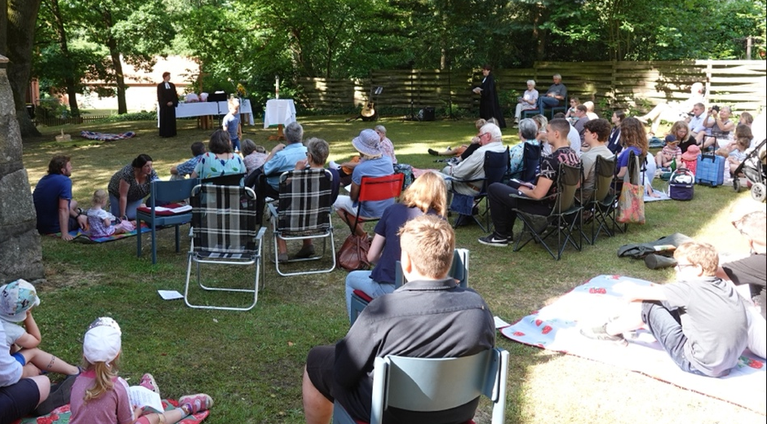

Fotos: Kurt Wiedenhoff

Apostelgeschichte 2, 37-47 (Basisbibel, gekürzt):
³⁷Mit seinen Worten traf Petrus die Zuhörer mitten ins Herz. Sie fragten ihn und die anderen Apostel: »Ihr Brüder und Schwestern, was sollen wir tun?« ³⁸ Petrus antwortete: »Lasst euch alle taufen im Namen von Jesus Christus. Dann wird Gott euch den Heiligen Geist schenken.³⁹Diese Zusage gilt für euch und eure Kinder. Und sie gilt für alle in den fernen Ländern – so viele der Herr, unser Gott, noch zum Glauben an Jesus hinzurufen wird.«
⁴¹Viele nahmen die Botschaft an, die Petrus verkündet hatte, und ließen sich taufen. An diesem Tag gewann die Gemeinde ungefähr 3000 Menschen hinzu.

⁴²Die Menschen, die zum Glauben gekommen waren, trafen sich regelmäßig und ließen sich von den Aposteln unterweisen. Sie lebten in enger Gemeinschaft, brachen das Brot miteinander und beteten. ⁴⁴Alle Glaubenden hielten zusammen und teilten, was sie hatten - auch die Bedürftigen bekamen, wie viel jemand brauchte.⁴⁶Tag für Tag versammelten sie sich als Gemeinschaft im Tempel. In den Häusern hielten sie die Feier des Brotbrechens. Voller Freude und in aufrichtiger Herzlichkeit aßen sie miteinander das Mahl. ⁴⁷Sie lobten Gott und waren beim ganzen Volk hoch angesehen. Der Herr aber führte täglich weitere Menschen zur Gemeinde, die gerettet wurden.

Liednachweis:
- LH 1 = Das Liederheft Kirche mit Kindern 1, Michaeliskloster Hildesheim
- EGPlus = Beiheft zum Evangelischen Gesangbuch
- LuL = Lautes und Leises Ausgabe 2022, Michaeliskloster Hildesheim
(erscheint Sept. 2022)
- fT = freiTöne, Michaeliskloster Hildesheim
- KGB = Das Kindergesangbuch, Claudius-Verlag
